Pracovný materiál – Opis pracovného postupu
– vymenúva jednotlivé kroky, činnosti
– poradie činností nemôžeme zmeniť!!!!
– nezachytáva jedinečný príbeh, čím sa líši od rozprávania
– využíva plnovýznamové činnostné slovesá (1. osoba plurálu
oznamovací spôsob – primiešame, posolíme, nakrájame alebo
2. osoba plurálu rozkazovací spôsob – primiešajte, nakrájajte,
posoľte...), slovesnú osobu nemôžeme meniť
– skladá sa z dvoch častí:
a) vymenovanie materiálu a nástrojov potrebných pri práci
b) opis postupu jednotlivých krokov a činností
– využitie: recept, výroba nejakej veci...
Jablkový koláč
Potrebujeme:
2 celé vajíčka, 1 šálku cukru krupice, 2 šálky polohrubej múky, 1 balíček vanilkového cukru, 1 šálku mlieka, 1 dl oleja, 6 veľkých jabĺk, 2 škoricové cukry, nasekané orechy podľa uváženia a čokoládovú polevu, 1 prášok do pečiva.

Postup:
Najprv vymastíme plech (Herou) a vysypeme ho strúhankou.
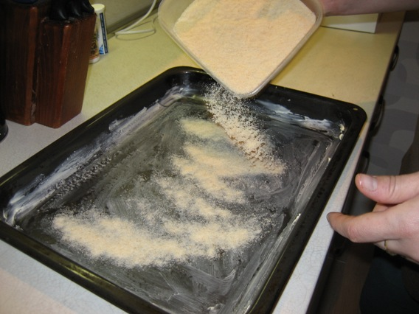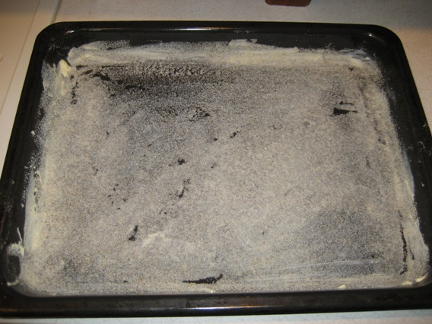
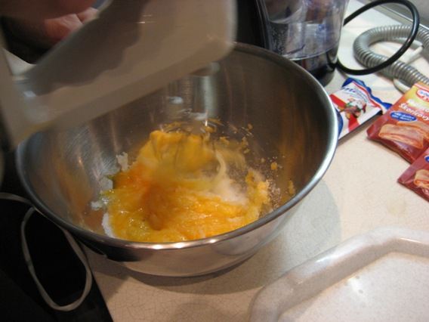
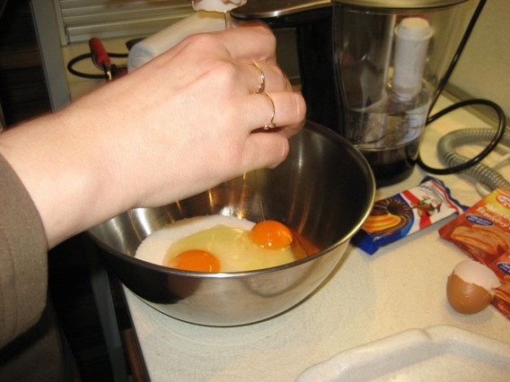
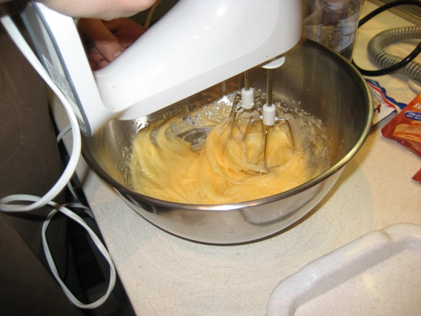
Do misky nasypeme vanilkový cukor a klepneme tam 2 celé vajíčka, začneme miešať elektrickým miešacom.

Za stáleho miešania zmesi prilejeme olej, mlieko a prisypeme múku. Do požadovanej hustoty cesta.
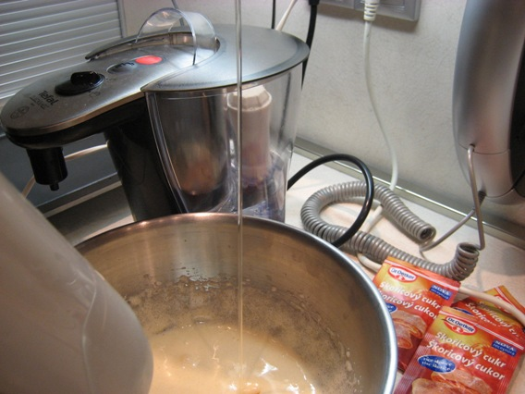
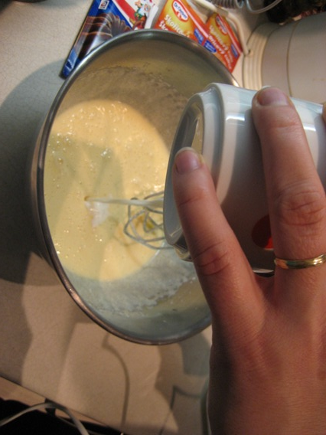
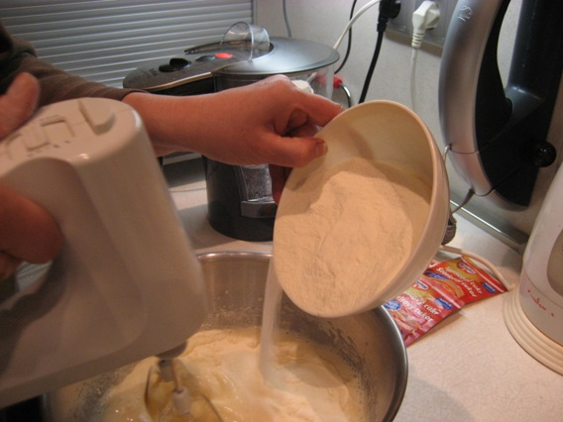
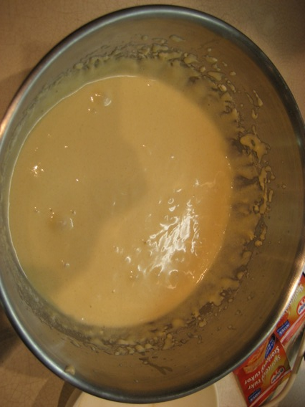
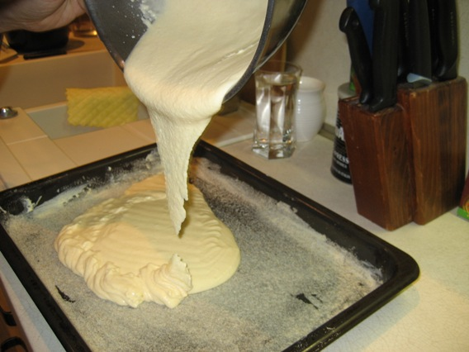
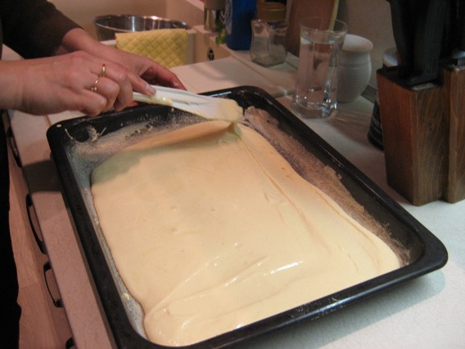
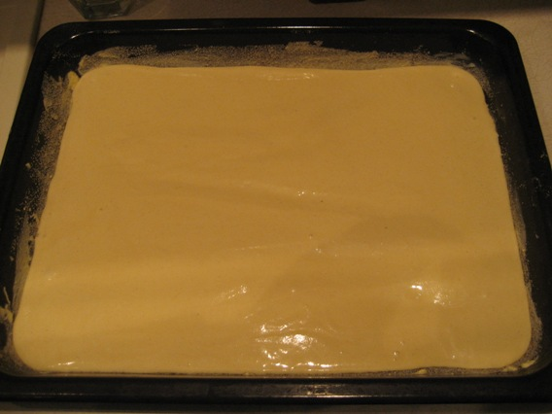
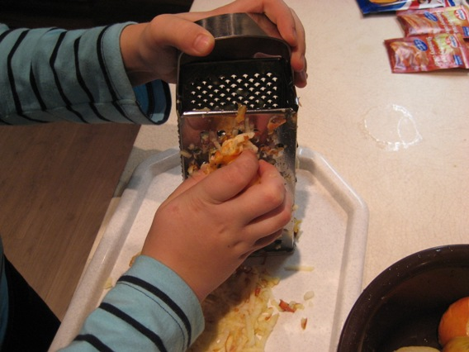
Cesto vylejeme na plech a posypeme ho nastrúhanými jablkami (prípadne ich môžeme pokvapkať citrónovou šťavou aby hneď nezhnedli)
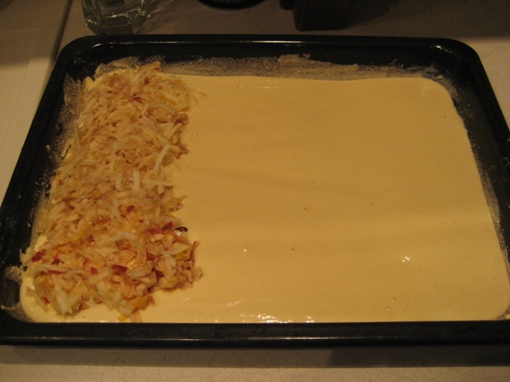
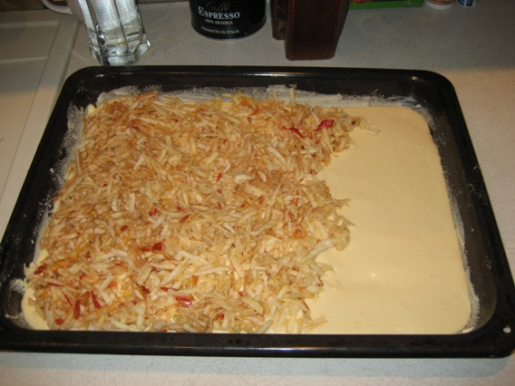
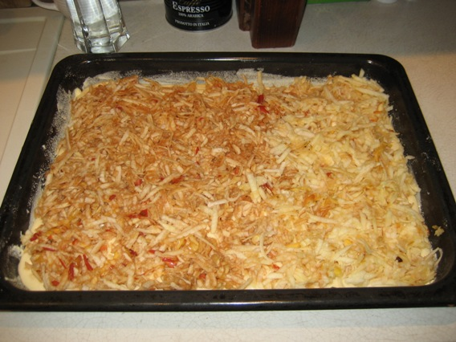

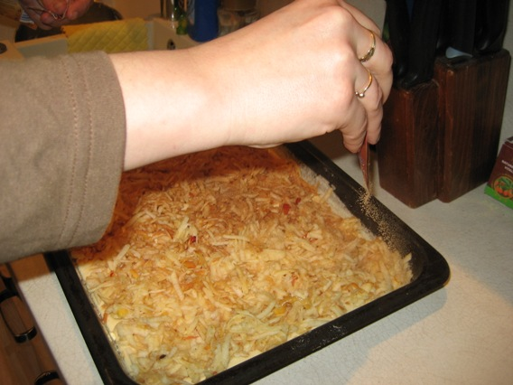
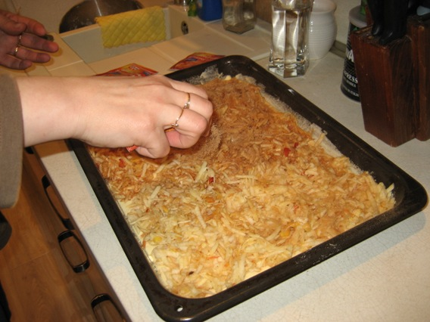
Jablká posypeme škoricovým cukrom a nasekanými orechmi.
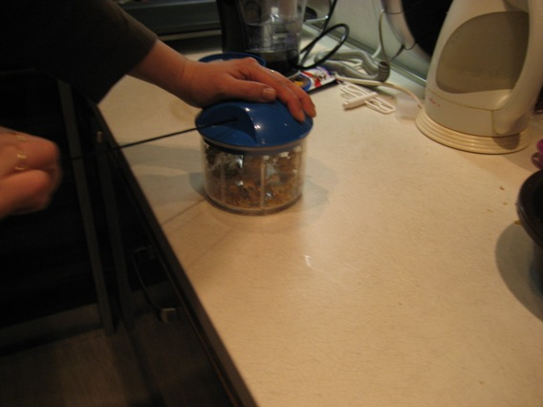
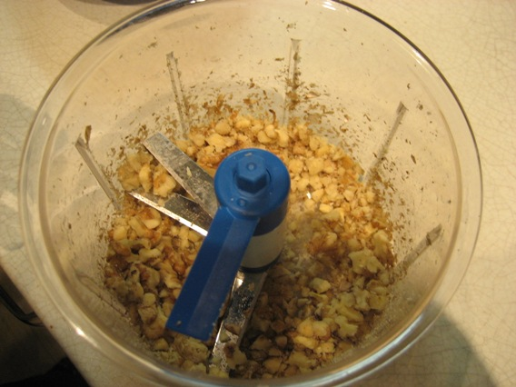

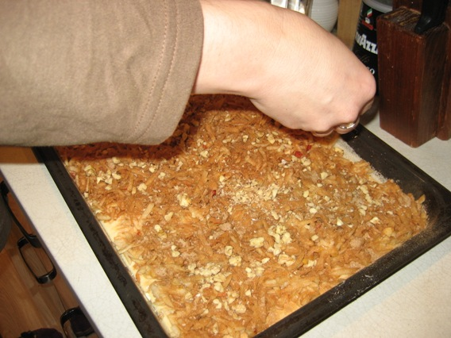
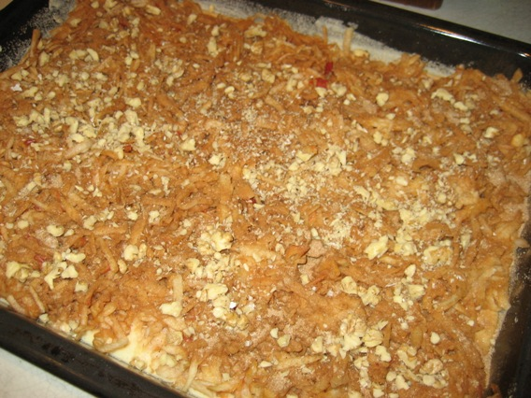
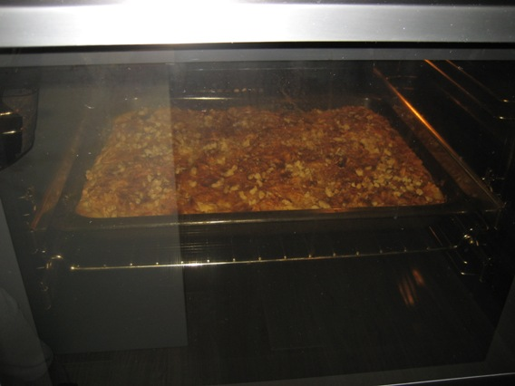
Dáme do 180°C vyhriatej rúry na zhruba na 40 minút. Hneď po vytiahnutí zdobíme roztopenou čokoládou. Necháme vychladnúť a podávame.
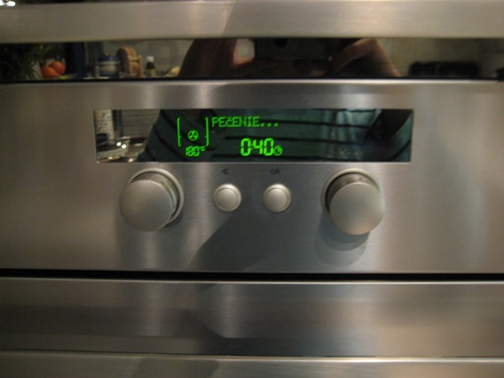
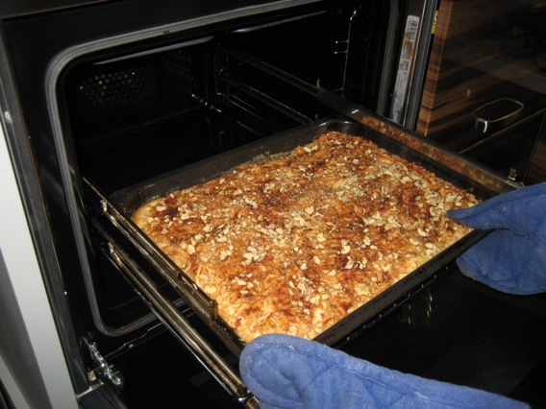
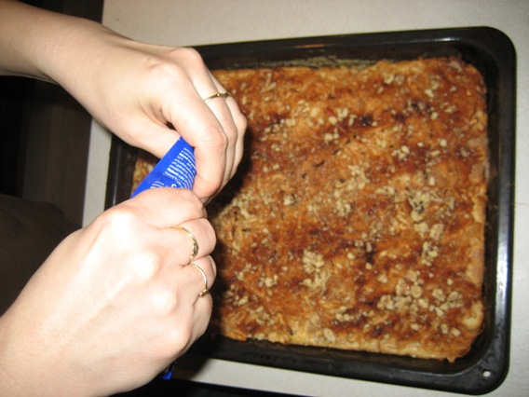
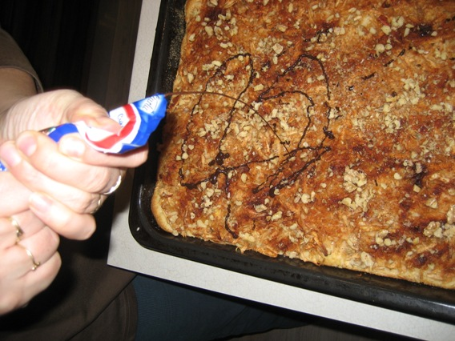
Recept: Drahomíra Repíková
Foto: Matej Repík

